
Requerimientos Técnicos
DELANTAL PECHERA CON LOGO SERPAT

1.- Se requieren la Confección de 50 delantal pecheras de color azul, con logo del Servicio Nacional del Patrimonio Cultural Coquimbo (impreso en el frente).
Las Pecheras deben ser con delantero y espalda ajuste amarras a los lados para hombre y mujer, con bolsillos adelante, de tela liviana con bolsillos frontales, ajuste amarras a los costados
Estas deben ser entregadas en dependencias de la Dirección Regional de Serpat ubicadas en Arturo Prat 280 la Serena.
El logo y las características será enviado al proveedor que se adjudique la compra.

Cantidad | Talla | Producto | Color
50 | Unisex | DELANTAL PECHERA | Azul

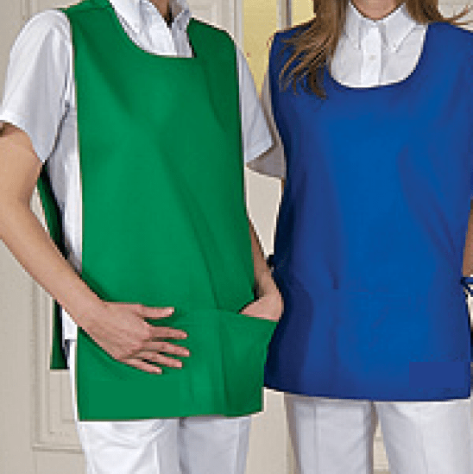
Foto referencial

El presupuesto máximo es de $7.000 impuestos incluidos y despacho, por lo que el presupuesto total para la compra es de $350.000.-

Para la evaluación técnica cada proveedor deberá enviar el detalle de la oferta, tela además de fotografía, sino la oferta será declarada inadmisible

Se evaluará en esta compra ágil el precio con un 60% y 40% el cumplimiento de las especificaciones solicitadas.

